**《恢复项目活动规程》附录**

**适用于参加幼儿运动员计划的儿童**

以下内容旨在为特奥会成员组织以及开展幼儿运动员计划活动的老师和教练们提供相关指导。本文件不能取代特奥会的《恢复项目活动规程》，而是作为该规程的补充内容，提供相关指导和注意事项，从而降低风险并确保年幼参与者的健康与安全。

**新型冠状病毒肺炎对儿童的影响**

新冠肺炎的形势每天都在发生变化，而在开展特奥项目的各个国家中，传播速度也各不相同。虽然在 新冠肺炎疫情对儿童的影响方面，总体而言数据还算乐观，传播速度较慢且重症患者也较少；但有关疫情对智力障碍儿童的影响，相关数据却十分有限。因此，**我们在开展活动时必须极其谨慎，以确保儿童、教练及家庭的健康和安全**，并严格遵守当地主管部门和国家政府、学区以及医疗卫生机构的指导方针。

以下信息详细介绍了有关 新型冠状病毒肺炎疫情对儿童影响方面的最新研究发现：

**传播和症状**

* 研究表明，截至 2020 年 3 月，儿童（0 -19岁）占 新冠肺炎病例总数的 1 - 5%。[1]
* COVID-19 儿童患者的潜伏期在 2-10 天，绝大多数为 2 天。 i
* COVID-19 病毒似乎主要由成人传播给儿童。在一项针对 54 个荷兰家庭的研究中，各个家庭的首位患者均不是 12 岁以下的儿童。[2]冰岛的状况也是如此，没有发现从儿童传染给父母的先例。[3]
* 年长儿童可能会比年幼儿童更易传播 新冠肺炎在韩国开展的一项接触者追踪研究发现，当该家庭中第一位患者的年龄为 10 至 19 岁时，约 19% 的家庭中出现家庭成员被传染的情况。相比之下，当第一名患者的年龄为 0 至 9 岁时，只有 5.3% 的家庭中有家庭成员被传染。[4]
* 且研究还发现，与成人相比，儿童的 新冠肺炎症状普遍较轻。儿童患者的最常见症状是发烧和咳嗽；但是，很少有儿童患者发展成重症。i
* 截至 2020 年 3 月，中国 新冠肺炎 儿童病例中超过 90% 是无症状或轻至中度症状。[5]
* 患有至少一种基础疾病（例如肥胖、哮喘和神经系统疾病）的儿童更有可能病重入院。[6]
* 自 4 月以来，已报道了多例儿童多系统炎症综合症（MIS-C）重症病例。在这些病例中，原本健康的儿童开始出现类似于川崎病症状的严重炎症综合症，其 新冠肺炎 检测也呈阳性。这导致血管壁出现炎症。[7][8][9]
  + 症状包括：持续发烧、腹痛、腹泻或呕吐、颈部疼痛、皮疹或肤色改变、眼睛充血、疲惫、呼吸困难、胸闷、神志不清、​嗜睡或失眠、嘴唇或面部发青。
  + 川崎病多发于5岁以下幼儿。目前，导致儿童出现多系统炎症综合症（MIS-C）的原因尚不清楚，也不清楚何种风险因素会导致感染 新冠肺炎的儿童发展为 MIS-C。

**智力障碍（ID）儿童**

* 如果智力障碍儿童感染了 新冠肺炎，他们可能会同时患上多种疾病，因此他们更易发展成为重症病例。[10]
* 针对 30,282 名 新冠肺炎患者（包括 474 名 碘缺乏病 患者）的一项初步研究。患有 碘缺乏病 的病例中有 26.4% 是 0-17 岁的儿童，而没有患 碘缺乏病的病例中只有 2.7% 是 0-17 岁的儿童。在这 125 名患有 碘缺乏病的 新冠肺炎 儿童患者中，有 2 例死亡（1.6%）；而在 791 名没有患 碘缺乏病 的 新冠肺炎儿童患者中，只有 1 例死亡（<0.1%）。x

**其它考虑因素**

* 因 新冠肺炎和居家隔离而产生的心理压力可能会产生长期影响，其中包括长期压抑、担心感染、沮丧和烦恼、缺乏信息、缺少与朋友和老师之间的面对面交流、家庭经济损失等。[11]
* 先前的研究发现，与未经历隔离的儿童相比，被隔离儿童的创伤后应激评分高了四倍。[12]

**幼儿运动员计划对恢复项目活动的建议**

特奥会采取了三（3）阶段方法来开展复课复训，[《特奥会恢复项目活动规程》](https://resources.specialolympics.org/resources-to-help-during-the-crisis/return-to-activities-during-covid-19)对该方法进行了概述（更新于 2020 年 7 月 2 日）。本文件是引导恢复项目活动（包括幼儿运动员计划的活动）的首选资料。在每个阶段开展面对面活动之前，必须先确保符合所有指导和注意事项中的要求。**以下列出的建议可作为开展幼儿面对面活动的补充指导说明。**如果学校同时安排了远程教学和面对面学习，则特奥会项目应继续开展[幼儿运动员计划居家](https://resources.specialolympics.org/sports-essentials/young-athletes/young-athletes-at-home)活动，让高危人群和社区参与到 0 阶段锻炼中，以弥补学校活动的不足之处。

**身体距离**

* 扩大幼儿运动员计划活动所用的场地、球场或空间的大小，以确保儿童之间始终保持 6 英尺或 2 米的距离。

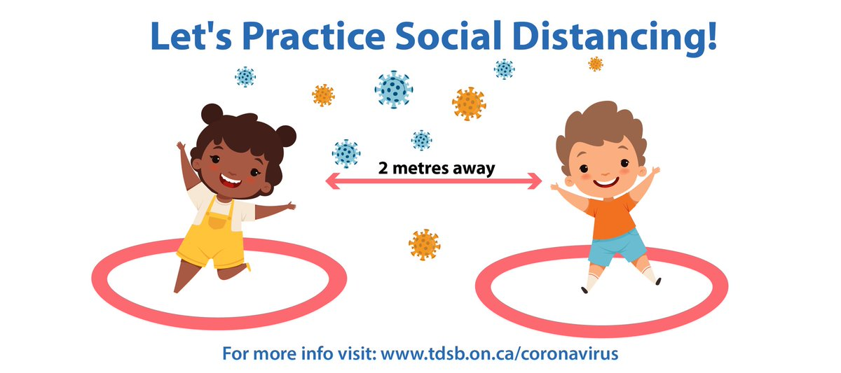

* 如果可能的话，应尽量使用户外设施，以增加空间并减少病毒传播。
* 使用胶带、粉笔、地板标记、呼啦圈、锥筒或其他幼儿运动员计划器材为每个孩子设置身体距离。
  + 幼儿运动员计划中经常会使用地板标记显示儿童应站的位置。孩子们对使用标记物保持身体距离很熟悉。
  + 请确保空间足够大，让孩子们能够在活动期间四处走动，同时始终与他人保持身体距离。
* 在幼儿运动员计划活动中，鼓励孩子们通过挥手、微笑或手语等方式打招呼，不要用拥抱或击掌。

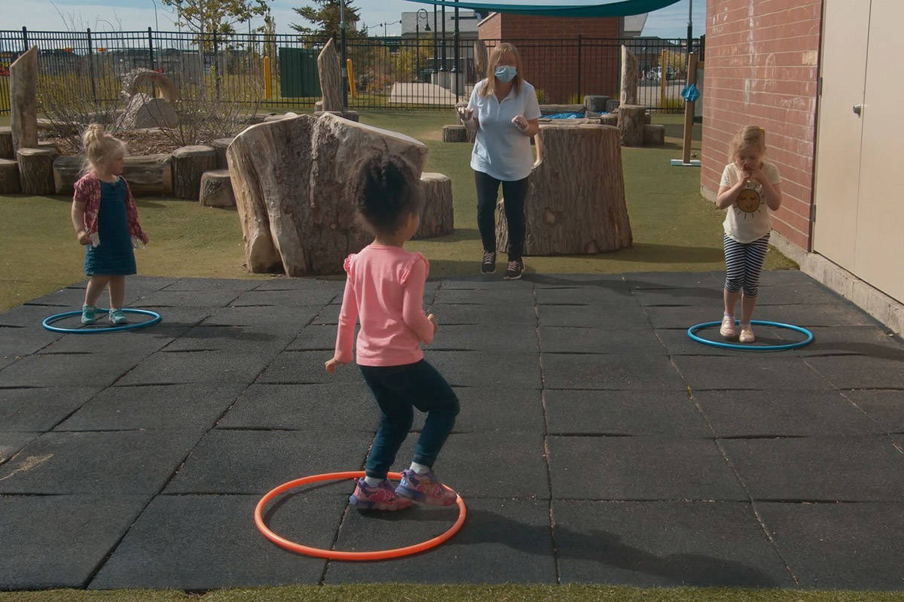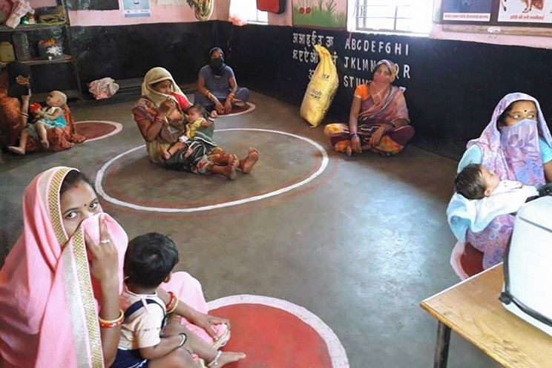

* 开展不同的幼儿运动员游戏和活动，帮助孩子们了解身体距离，并及时提醒他们不要靠得太近。
  + 在每个孩子的指定空间内，将一个圆环或水桶放置在距离孩子约 6 英尺或 2 米的位置，让他们用小球或沙包练习低手投和过肩投。
  + 通过“红绿灯”游戏在孩子们靠得太近时制止他们。
    - 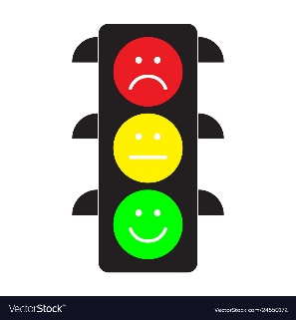“红绿灯”游戏通常让孩子们在场地或球场的一端排队站好。当教练喊“绿灯”时，孩子们开始走或跑向场地的另一端。当教练喊“红灯”时，孩子们必须立即停下。教练交替喊“绿灯”和“红灯”，直到所有孩子都到达另一端，然后加快速度、延长持续时间并改变动作类型，继续进行游戏。
    - 对孩子们大声喊“停”会让他们感到害怕或不安，这可能会导致不必要的恐惧或引发紧急情况。而改为使用“红灯”一词可让事情变得有趣，同时也能帮助提醒孩子们保持距离。
    - 经常练习这项活动是很重要的，这样孩子们就会知道听到“红灯”时该如何反应。
* 对于以社区为基础的幼儿运动员计划活动，可以请家长或看护人来代替外部人员但任幼儿运动员计划的志愿者。在参加幼儿运动员计划活动时，许多孩子都需要直接帮助或通过手牵手的方式来确保安全。由家长或看护人担任的志愿者们可帮助孩子们在相距较远的位置按照教练的指导安全地开展活动，同时减少与其他人的接触。他们可帮助自己的孩子与其他人保持安全距离。
* 每名孩子只可有一位家长或看护人陪同参与活动。请记住，第 1 阶段和第 2 阶段的规模限制适用于所有参与者（教练、家长和儿童），因此，第 1 阶段的活动参与人数应不超过 10 人，这可包括 1 名教练、4 名儿童和 4 名家长/看护人。
* 考虑到 新冠肺炎 病毒的传播，我们应努力确保在场的所有成人与其他人（自家孩子除外）之间保持 6 英尺或 2 米的距离。
* 错开到达和离开的时间，这样家长们就不会同时聚集在设施空间内。使用[标识](https://media.specialolympics.org/resources/covid-19/Sample-Venue-Signage.zip)、标记和直观教具来确保在到达场地并进行 新冠肺炎 筛查时所有人都保持安全的距离。

**口罩**

* 参加面对面的幼儿运动员计划活动或项目时，2 岁以上儿童应佩戴布制口罩。*在有些情况下（概述如下），儿童可能无法佩戴口罩。在这种情况下，家人应当推迟参加面对面的幼儿运动员计划活动，直到第 3 阶段时再参加，那时将不再需要佩戴口罩。*
  + 与不戴口罩相比，佩戴口罩的孩子会更加频繁地触摸自己的面部。
  + 孩子会感到呼吸困难。
  + 在没有帮助的情况下，孩子无法自己取下口罩。
* 如有必要，当体育活动开始时（需符合身体距离的要求）可取下口罩，并在活动结束时再戴上新口罩。如果孩子们参加高强度体育运动（例如跑步），在运动时取下口罩非常重要，因为这时佩戴口罩可能会导致呼吸困难。
* 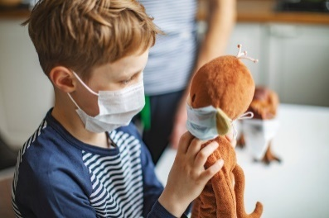在开展幼儿运动员计划活动之前，应与家长和看护人沟通，帮助孩子培养佩戴布制口罩的意识和习惯。在大多数情况下，孩子是因为恐惧或不舒适才拒绝佩戴口罩。在此分享以下建议：
  + 给孩子最喜欢的毛绒玩具戴上口罩，或向孩子展示其他小孩戴口罩的照片。
  + 寻找或制作带有孩子最喜欢的颜色、运动队或人物的口罩。或给孩子的口罩进行装饰，让其变得更加个性化，更加有趣。
  + 鼓励孩子戴上口罩扮演医生、护士或超级英雄。角色扮演让佩戴口罩变得妙趣横生！
  + 对于触觉敏感的孩子，可在帽子或头带上缝上钮扣，将口罩挂在钮扣上，而不是挂在耳朵上。
  + 在家练习戴口罩，帮助孩子习惯于佩戴口罩。
  + 让孩子明白什么时候可以取下口罩。可以考虑使用手势、通讯设备上的新按钮或制作一张“休息”卡，用于表明他们何时可以取下口罩。
* 参加幼儿运动员计划活动的**所有成人**（教练、家长、看护人等）都**必须全程佩戴口罩。**
* 如果可以，考虑让教练和/或家长佩戴中间透明的口罩。观察面部表情并做出反应是儿童早期发展的一个关键部分，这可帮助儿童发展自己的情感能力。

**幼儿运动员计划活动**

*幼儿运动员计划器材*

* 第 1 阶段无需通过共享器材进行间接接触。因此，在第 1 阶段的活动中，教练和成员组织应提供充足的幼儿运动员计划器材，以便每名儿童都拥有自己的活动区或器材套装。
* 在每节课前后，所有器材均需进行消毒。选择便于擦拭的器材。例如，与布制的沙包或球相比，橡胶球或超轻球更加容易清洁。
* 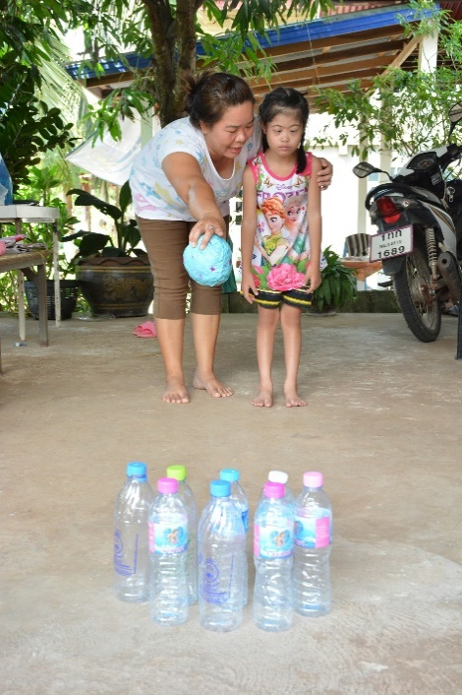如果没有足够库存为每名孩子配齐整套器材，可考虑让各个家庭利用常见材料自行制作器材，并携带这些器材前来参加幼儿运动员计划活动。或者，利用课程的第一部分用于孩子和家长一起动手制作器材。
  + 装满水或豆子的空汽水瓶可当作锥筒，而将报纸卷起来并用胶带固定就变成了球棒或球。
  + 有关自制器材套装的更多建议，可查阅“[Build Your Own YA Kit at Home](https://youtu.be/s0hQzUC4iSY)（在家自行制作的幼儿运动员器材）”视频教程。
* 或者，在第 1 阶段，教练也可选择不需要使用器材的幼儿运动员计划活动（请参见以下活动列表）。
* 在第 2 阶段，如果孩子们需要共享器材，则应在每次使用之后对器材进行消毒。

*幼儿运动员计划活动*

* 对于第 1 阶段和第 2 阶段，必须限制活动中的直接接触。以下活动专注于个人技能发展，且可独自完成或在父母/监护人的帮助下完成。关于每项活动的详细介绍，可在[《幼儿运动员计划活动指导》](https://media.specialolympics.org/resources/community-building/young-athletes/young-athletes-activity-guide/Young-Athletes-Activity-Guide-English.pdf)（页码如下）或[《幼儿运动员计划家庭活页卡》](https://media.specialolympics.org/resources/community-building/young-athletes/Young-Athletes-Family-Flashcards.pdf)中查阅。

|  |  |  |  |  |  |
| --- | --- | --- | --- | --- | --- |
| **无需使用器材的活动项目** | | **使用少量器材的活动项目** | | **使用少量器材的活动项目**  ***（需其他人提供帮助）*** | |
| *活动* | *页码#* | *活动* | *页码#* | *活动* | *页码#* |
| 儿歌 | 14 | 音符 | 16 | 围巾游戏 | 14 |
| 我是小密探 | 15 | 顶沙包训练 | 22 | 滚球和控球 | 34 |
| 动物游戏 | 17 | 跑动拾物 | 23 | 守门练习 | 34 |
| 跟着队长学 | 22 | 平衡木 | 28 | 接取大球 | 35 |
| 侧跨步 | 22 | 跨步、跳跃和抓取 | 29 | 接取低位球 | 36 |
| 夹紧双臂 | 24 | 跳高 | 31 | 接取高球 | 36 |
| 重一脚，轻一脚 | 24 | 保龄球 | 40 | 击地传接球 | 37 |
| 蜥蜴跳 | 31 | 射击训练 | 43 | 双手低手抛球 | 41 |
| 垫步 | 58 | 手球 | 46 | 单手低手抛球 | 41 |
| 跳跃 | 58 | 地板球入门 | 47 | 双手过肩投掷 | 42 |
|  |  | 定位踢球 | 52 | 单手过肩投掷 | 42 |
|  |  | 罚球 | 52 | 拍球 | 46 |
|  |  | 三瓶保龄球 | 54 | 停球、滚球和控球 | 59 |
|  |  | 绕椎体带球 | 55 | 一对一 | 59 |
|  |  | 踢凌空球 | 58 |  |  |
|  |  | 运球 | 60 |  |  |
|  |  | 带球和投篮 | 60 |  |  |

*规划幼儿运动员计划课程*

* 在第 1 阶段和第 2 阶段，应确保按照[《特奥会规程》](https://media.specialolympics.org/resources/covid-19/Return-To-Activities-Protocol.pdf)（见附录 B）对所有参与者（教练、孩子和父母/家人）进行 新冠肺炎 筛查。
* 恢复幼儿运动员计划活动时，应评估每名孩子的技能水平并做出相应调整，这一点非常重要。考虑到长期居家隔离和远离学校、治疗及同伴，一些孩子可能会在技能发展或行为上有所退步。在压力之下，退步是一种非常常见的现象，教练和父母不必对此感到担忧。
* 参考 疫情之前已开展过的幼儿运动员计划活动，规划类似的课程，以帮助孩子熟悉和复习：热身（10 分钟）、个人技能发展（20 分钟）、舒缓运动和课后歌曲（10 分钟）
* 伸展运动、唱歌和热身运动可作为一个整体进行，进行时应保持身体距离。侧重无直接接触的社交互动活动。
  + 例如，让孩子们在 Follow the Leader（跟我一起做）活动中轮流做领袖。侧重静态活动和伸展运动，这些可让孩子停留在自己的区域空间内，同时也可与他人进行互动。
* 取消团队游戏，侧重个人技能。为了减少每次课程所需的器材数量，可以考虑在每次幼儿运动员计划课程中只侧重于一个技能领域。
  + 例如，将您的幼儿运动员计划课程集中在踢球技能上，并为这四项活动中的每一项安排 5 分钟时间进行训练：定位球、罚球、绕椎体带球和一对一。即使有困难，活动依然可继续开展，以帮助孩子发展技能。
* 示范活动步骤时，教练应站在所有孩子都能看到的地方，例如在圆形场地的中心位置。

**教学中的预防措施**

* 在课程开始之前，提醒家长注意防范 新冠肺炎在孩子之间传播：
  + 勤洗手，使用肥皂和水仔细清洗双手至少 20 秒。如果没有肥皂和水，可使用含酒精的免洗洗手液。
  + 避免与病人接触，让孩子与其他人（自己的家人除外）保持 6 英尺或 2 米的距离。
  + 外出时应佩戴布制口罩（*除上文中提到的孩子无法佩戴口罩的特殊情况之外，所有年龄在 2 岁以上的儿童都应佩戴口罩*）。
  + 每天清洁和消毒“高频接触”的物品表面。
  + 定期使用开水清洗衣物和毛绒玩具并使其充分干燥。
* 在场地内设置洗手设施或放置免洗洗手液。
  + 督促孩子们使用洗手液彻底清洁双手，同时避免孩子误食或将洗手液接触到眼睛、鼻子或嘴巴。含酒精的免洗洗手液有毒，应避免误食。把洗手液放在孩子们够不到的地方，在成人的帮助下将洗手液泵到孩子的手上。
  + 教孩子们立即搓手，直到洗手液挥发变干。有的孩子可能需要家长或看护人帮助搓手。
* 参加幼儿运动员计划活动时，请家人自备零食和饮用水。
* 在活动场地周围张贴指示牌，强调需用肥皂和水洗手至少 20 秒。指示牌应迎合儿童兴趣，且标注简单易懂的文字、图标或卡通形象。
  + 美国疾病控制中心（CDC）提供了多种语言版本的各种有趣海报，以强调洗手的重要性。
* 通过不同的幼儿运动员计划游戏和活动，帮助孩子们了解为保持健康所采取的预防措施，例如洗手以及咳嗽时用手肘挡住。
  + 通过游戏和活动来巩固健康信息是一项非常重要的方式，这样可帮助确保信息以积极且风趣的方式得到普及。有时候，谈论 新冠肺炎 可能会导致儿童害怕病毒，甚至不敢走出家门等。而通过游戏可以强化正面信息，且不会引起恐惧或担忧。
  + 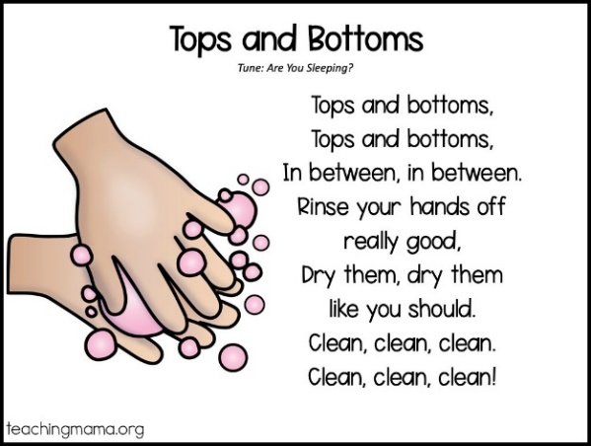在热身运动或舒缓运动时唱歌。例如下面这首改编自“Row, Row, Row Your Boat”（《划呀、划呀、划着你的小船》）的歌曲：“Wash, Wash, Wash Your Hands”（《洗呀、洗呀、洗净双手》）。孩子们可以模仿洗手、吃饭、睡觉和玩耍的动作。

洗呀、洗呀、洗净双手

洗掉污渍

在饭前，在睡前

在户外游戏之后。

* + 在舒缓运动结束时讲一个故事或念一本书，以帮助孩子们了解 冠状病毒。以下示例为在线故事，可将其打印出来与孩子们分享，也可通过平板电脑阅读。
    - [#COVIBOOK](https://www.mindheart.co/descargables?fbclid=IwAR1mdqJcpb2K1UUEBujlJC-jjoAmt8VcuH1fm7HwBjTw0BDll6pM0qgksJQ) – 绘本（有 25 种语言版本）
    - [King COVID and the Kids Who Cared （《病毒国王和被照顾的孩子们》）](https://www.autismresourcecentral.org/wp-content/uploads/2020/04/unabridged_king_covid_and_the_kids_who_cared-1.pdf)
* 与更多家庭分享可在家查阅的视频和书籍，以帮助孩子了解病毒，以及可以做些什么来保护自己和家人的安全和健康。
  + 选自《芝麻街》：[Learn to Belly Breathe with Rosita](https://youtu.be/Xq3DwzX6MUw)（《与罗西塔一起学习腹式呼吸》），[R is for Routine](https://www.sesamestreet.org/videos?vid=25351)（《R 代表习惯》），[Elmo’s Morning Routine](https://youtu.be/Udd1AlNB3Zc)（《艾摩的晨起习惯》）和 [Wash Hands with Elmo](https://cms-tc.pbskids.org/global/StayingHealthy_PRINT_Hands.pdf?mtime=20200306102330)（《与艾摩一起洗手》）
  + 选自《老虎丹尼尔》：[Germs, Germs Go Away](https://pbskids.org/video/daniel-tigers-neighborhood/2365375359)（《细菌细菌快走开》）和 [Handwashing](https://pbskids.org/video/daniel-tigers-neighborhood/2365375359) songs（《洗手歌》）
  + 其他视频：一个关于社交距离的儿童故事：[Time to Come In, Bear](https://youtu.be/DA_SsZFYw0w)（《该进来了，小熊》）和一个关于冠状病毒的社交故事：[We Wear Masks](https://youtu.be/lnP-uMn6q_U)（《我们戴上口罩》）。

**学校的其他注意事项**

* 为避免增加互动和接触，参加幼儿运动员计划的儿童应保持固定的团队成员，全天只与相同队友一起活动。如果学校为实现幼儿运动员计划活动的包容性曾将两个教室合并，则应重新分隔这些教室，使其各自单独参加幼儿运动员计划，并使用技术手段保持联系。
* 选择已与孩子们保持全天互动的老师、助理或助手来担任幼儿运动员计划的志愿者。在幼儿运动员计划活动期间，应避免让新的成年成员加入。
* 随着学生和教职人员返校，许多人会带着因 疫情大流行及其影响而造成的压抑、创伤和焦虑回到学校。为了确保获得最佳的成功机会，在学校开学时，应优先考虑孩子的整体发展，包括其社交、情感发展以及学术学习。融入人际情感方面的学习有助于营造出积极向上、安全且响应性的学习环境，从而确保学生和成人在返校后能够顺利开展学习。
  + 孩子的创伤和压抑可能来自很多不同方面。他们被困于家中，与朋友隔绝。他们可能会担心染病。他们的家庭可能正面对经济困境。或者他们认识的某个人已感染冠状病毒 或死于 该疾病。对于所有这些恐惧和焦虑，家人和学校应充分了解，并提供支持。
  + [《幼儿运动员计划教育工作者活页卡》](https://media.specialolympics.org/resources/community-building/young-athletes/Yount-Athletes-Educator-Flashcards.pdf)可为老师们提供帮助，以幼儿运动员计划技能为基础，通过游戏开展人际情感方面的技能学习。

**如有问题？**

**关于本地志愿者和参与者**，请咨询您当地的 认证的特奥组织办公室。

**关于认证的特奥组织**，请咨询您所属的区域办事处或 国际特奥会 。

**对于希望向国际特奥会或区域办事处提出的一般性问题**，可发送电子邮件至 [COVID@specialolympics.org](mailto:COVID@specialolympics.org)；对于法律责任方面的问题，可发送电子邮件至 [Legal@specialolympics.org](mailto:Legal@specialolympics.org)。



所有与恢复项目活动相关的指南和补充文件均可在 [特奥会 疫情应对措施资源](https://resources.specialolympics.org/resources-to-help-during-the-crisis/return-to-activities-during-covid-19)网站上查阅。

|  |  |  |  |
| --- | --- | --- | --- |
| **特奥会复课复训阶段** | | | |
| **阶段 0**  **患病率：存在社区传播**  **所有人都必须居家隔离。** | **阶段 1**  **患病率：出现聚集性感染**  **解除居家隔离，限制聚会规模（≤10 人）。** | **阶段 2**  **（患病率：存在偶发病例）**  **对聚会规模的限制改为 ≤50 人。** | **阶段 3**  （**患病率：无新增病例*）**  **对聚会规模不设限制，公共设施均开放**。  *\* 处于地区流行病或全球性流行病阶段* |
| 不得举办任何面对面形式的赛事或活动。  对于个人运动项目训练课程，应使用专属设备在自己家中进行。  教练进行远程辅导。  通过远程指导或在家中完成健身和健康计划。  会面、会议或培训需通过远程方式进行。 | **高危人群**（见附录）应继续居家隔离。  （ 10 人或以下参与的）**训练**、**健康/健身活动**、**领袖项目活动**和**本地赛事可以**在确保严格遵守社交距离且贯彻落实卫生规程的条件下恢复开展。可以开展不发生直接或间接接触（例如用手传递球）的活动。  应为无法亲自参与活动的人员提供虚拟课程。  选择**开展部分动**健康计划科目其举办地已落实降低风险和控制感染预防措施运  参加由学校领导实施的**校内**活动时应严格遵守学校/当地的指导准则。 | **高危人群**（见附录）应继续居家隔离。  （ 50 人或以下参与的）**训练**、**健康/健身活动**、**领袖项目活动**和**本地赛事可以**在确保遵守社交距离且贯彻落实卫生规程的条件下恢复开展。可以开展有间接接触（例如用手传递球）的活动。体育运动中不应发生直接接触。  应为无法亲自参与活动的人员提供虚拟课程。  可在已落实降低风险和控制感染预防措施的地区开展运动员健康计划活动。  参加由学校领导实施的**校内**活动时应严格遵守学校/当地的指导准则。 | **高危人群**（见附录）可恢复参与公众互动，但应保持社交距离，尽量避免参与无法保持社交距离的活动，除非已采取适当的预防措施。  在获得世卫组织的允许且符合该国和当地标准的情况下，**可**考虑举办**大型竞赛**和**运动会**（参与者来自于处于同一阶段的不同地区）。  仍需考虑为无法亲自参与活动的人员提供虚拟课程。  可在落实适当的感染控制措施的前提下恢复运动员健康计划活动。  参加由学校领导实施的**校内**活动时应严格遵守学校/当地的指导准则。 |

**附录 A：特奥会恢复项目活动阶段**

特奥会采取了三（3）阶段方法来开展项目活动的恢复。**请注意，如果将来病毒的传播加剧，社区可能会再次恢复到先前阶段。**

***参与风险的了解和确认***

第 1 阶段和第 2 阶段时，在恢复任何面对面的特奥会活动之前，所有参与者都必须填写并提交一份*《参与风险确认表》*，该表中列出了评估风险的信息和指导，并阐明了参与活动可能会增加感染或传播 新冠肺炎的风险。

如果参与者的冠状病毒检测曾呈阳性和/或曾被诊断出患有 新冠肺炎，则该参与者必须在恢复体育运动或健身活动之前出示由专业医护人员开具的书面健康证明。**特奥会成员组织应确保所有参与者（例如运动员、融合伙伴、教练、志愿者、员工和家人）都熟知新冠肺炎疾病风险的高危人群以及恢复项目活动的所有流程和标准。**

所有与恢复项目活动相关的指南和补充文件均可在 [特奥会 疫情应对措施资源](https://resources.specialolympics.org/resources-to-help-during-the-crisis/return-to-activities-during-covid-19)网站上查阅。

**附录 B：特奥会现场新冠肺炎筛查规程**

必须对所有员工、志愿者、教练、幼儿运动员、家长和看护人进行定期培训教育，提醒他们在出现发烧或任何相关症状（咳嗽、呼吸急促、疲惫、肌肉或全身酸痛、头痛、味觉或嗅觉丧失、喉咙痛、鼻塞或流鼻涕、恶心或呕吐、腹泻）时居家隔离。患病人员不得参与任何活动，以便自己早日康复且减少感染他人的可能。告知患病人员联系医生，以进行进一步检查。

除这些宣教之外，还应在参与（第 1 阶段和第 2 阶段的）任何活动、训练、赛事或聚会之前，为**所有参与者设置以下措施**：

1. 必须设置一个筛查空间，确保筛查时能够保持社交距离（6 英尺/2 米）。
2. 必须询问以下问题（对于幼儿运动员，应由其家长或看护人代为回答，而家长或看护人自己也需回答问题）：
   1. 在过去 14 天内，您是否曾与 新冠肺炎 患者有过接触？
   2. 您在过去一周里是否曾发烧（体温为 100.4 ℉/37.8℃或更高）？
   3. 您是否咳嗽和/或感到呼吸困难？
   4. 您是否存在任何其他与 新冠肺炎 有关的体征或症状（疲惫、肌肉或全身酸痛、头痛、味觉或嗅觉丧失、喉咙痛、鼻塞或流鼻涕、恶心或呕吐、腹泻）？
3. 应使用体温计现场检测体温（如果条件允许，最好使用非接触式红外线体温计）。
   1. 体温为 100.4 ℉/37.8℃或更高时就属于发烧。
   2. 如果体温偏高，可于 5 分钟后重新检测，确保检测结果的准确性。
4. 必须记录所有人的姓名、检测结果和联系方式，并归档保存，以便进行接触者追踪或报告时使用。（*补充资料中包含相应模板*）。
   1. 如果其中任何问题的答案为“是”，则必须将该参与者单独隔离（与其他人保持至少 2 米/6 英尺的距离，且需佩戴口罩），送其回家并告知其联系医生以进行进一步的检测。
   2. 对于存在新冠肺炎症状的参与者，必须在症状消失后再隔离 7 天才可再次参加活动；如果希望提前恢复参与活动，则需向特奥会提供书面的健康证明。
   3. 新冠肺炎检测呈阳性/确诊患有新冠肺炎的参与者在恢复体育运动和健身活动之前必须提供书面的医疗证明书。

**附录 C：参考文献**

1. Ludvigsson, J. F. （2020年）。有关 新冠肺炎 儿童患者的系统综述表明，与成人相比，儿童的症状较轻，预后效果较好。*《儿科学报》*，109，1088-1095。
2. Van der Hoek, W., Backer, J. A., Bodewes, R. 等（2020年）。De rol van kinderen in de transmissie van SARS-CoV-2.*《荷兰医学期刊》*。
3. 英国科学博物馆集团。（2020 年 4 月 17 日）。*冠状病毒：防控新型冠状病毒肺炎*。资料来源：https://www.sciencemuseumgroup.org.uk/blog/hunting-down-covid-19/.
4. Park YJ, Choe YJ, Park O, Park SY, Kim YM, Kim J 等。2020年韩国冠状病毒爆发期间的接触者追踪。。《新发传染病》2020 年 10 月 [引用于 2020 年 7 月 23 日]。 https://doi.org/10.3201/eid2610.201315.
5. Dong, Y., Mo, X., Hu, Y. 等。（2020 年） 中国 2143 例 COVID-19 儿童病例的流行病学特征分析。*《Journal of Emerging Medicine》*，58，712-713。
6. 疾病预防控制中心。（2020 年）。*儿科医护人员参考信息*资料来源：https://www.cdc.gov/coronavirus/2019-ncov/hcp/pediatric-hcp.html.更新日期：2020 年 5 月 29 日。
7. Riphagen, S., Gomez, X., Gonzalez-Martinez, C., Wilkinson, N., & Theocharis, P. （2020 年）。新型冠状病毒肺炎大流行期间儿童的炎症休克。*《柳叶刀》*，395, 1607-1608.
8. 疾病预防控制中心。（2020 年）。*家长须知：与 新冠肺炎 相关的儿童多系统炎症综合症（MIS-C）*。资料来源：https://www.cdc.gov/coronavirus/2019-ncov/daily-life-coping/children/mis-

   c.html.更新日期：2020 年 5 月 20 日。
9. 梅奥医学中心。（2020年）。*儿童多系统炎症综合症（MIS-C）与 COVID-19*。资料来源：https://www.mayoclinic.org/diseases-conditions/coronavirus/in-depth/mis-c-in-children-covid-19/art-20486809.更新日期：2020 年 6 月 12 日。
10. Turk, M. A., Landes, S. D., Formica, M. K., & Goss, K. D. （2020 年）。智力发育障碍与 新冠肺炎病死率趋势：TriNetX 分析。.*《Disability and Health Journal》*, 100942.
11. Wang, G., Zhang, Y., Zhao, J., Zhang, J., & Jiang, F. （2020 年）。降低 新冠肺炎疫情爆发期间居家隔离对儿童的影响。*《柳叶刀》*，395, 945-947.
12. Sprang, G., & Silman, M.（2013 年）。大流行病之后父母和青少年的创伤后应激障碍。*《灾难医学与公共卫生准备》*，7, 105-110.